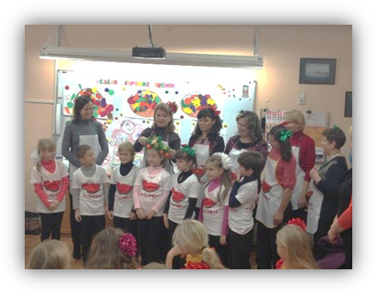
ДЕНЬ РОЖДЕНИЯ 2 «А» КЛАССА

Все дети обожают праздники, и чем больше будет праздничных дней в году, тем интереснее и веселее будет школьная жизнь. Ученикам 2 «А» класса в этом смысле особенно повезло – у них появился еще одни очень важный повод для празднования – ДЕНЬ РОЖДЕНИЯ КЛАССА.
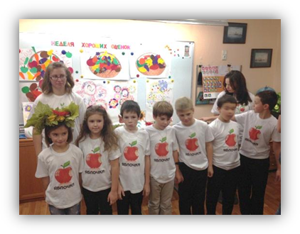
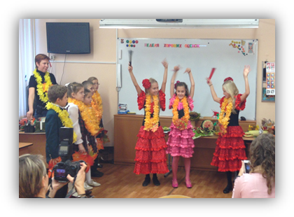
В этом году отметить этот день решили как-то особенно. Готовились к празднику все - ученики, их родители и кончено же учитель. Класс разделили на четыре команды: «Арбузяки», «Искатели приключений», «Листопад» и «Яблочки и Яблоньки». Каждая команда делала костюмы, придумывали свой девиз, украшала класс. Все команды подготовили отчет о летних каникулах. Чего здесь только не было – стихи, песни, красочные презентации с фотографиями.
После представления команд начались конкурсы. Ребята клеили, рисовали, составляли пазлы. При этом результат зависел не только, от способностей каждого ученика, но и от их умения работать в команде.
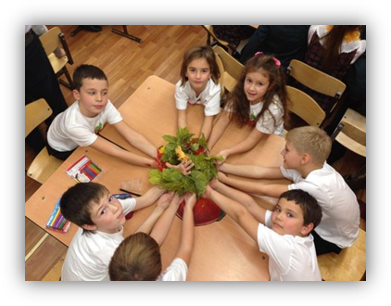
Ну и какой же день рождения без праздничного угощения! Каждая команда подготовила свой стол, а вся еда на нем была собственного приготовления. Здесь были и пироги и печенья и самодельные джемы и желе. А как все это было украшено! Каждое блюдо – произведение искусства! Кроме того ребята готовили к празднику поделки из овощей и фруктов.
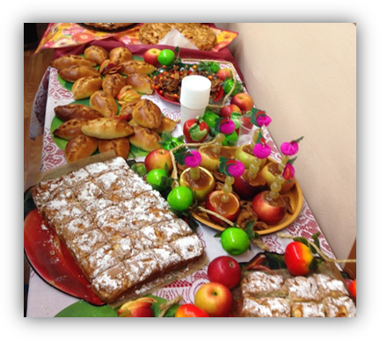
Но самое главное, что победила в этом соревновании ДРУЖБА, ведь подготовка к празднику сплотила не только детей, но и их родителей. Многие из тех, кто до праздника были едва знакомы стали настоящими друзьями. И все это благодаря учителю 2 «А» класса Кулиной Ирине Александровне, которая придумала такую нестандартную идею проведения мероприятия.
Для всех учеников 2 «А» класса праздник сталь ярким и запоминающимся завершением первой четверти. Мы с нетерпением будем ждать следующего третьего дня рождения класса и еще раз хотим сказать всем учителям гимназии № 105 - ОГРОМОЕ СПАСИБО!!!
Черновол Елизавета Михайловна и родители 2-А

